ГУАП

КАФЕДРА № 42

ОТЧЕТ
ЗАЩИЩЕН С ОЦЕНКОЙ ПРЕПОДАВАТЕЛЬ

доцент, канд. техн. наук |  |  |  | А.В. Бржезовский
должность, уч. степень, звание |  | подпись, дата |  | инициалы, фамилия

ОТЧЕТ О ЛАБОРАТОРНОЙ РАБОТЕ №1

Индексация данных и планы выполнения запросов
по курсу: Методы и средства проектирования информационных систем и технологий

РАБОТУ ВЫПОЛНИЛ

СТУДЕНТ гр. № | 4321 |  | Г.В. Буренков
 |  | подпись, дата | инициалы, фамилия

Санкт-Петербург 2026

СОДЕРЖАНИЕ
1 Цель работы 2
2 Задание 3
3 Ход работы 4
4 Выводы 7
1 Цель работы
Получить навык подбора индексов и сравнения планов выполнения запросов в PostgreSQL на базе варианта 5: вуз, факультет, группа, студент, конференция, программа конференции, выступление и участие студента в выступлении.
2 Задание
Наполнить базу тестовыми данными сопоставимого с эксплуатацией объёма. Выполнить запросы выборки, соединения, агрегации и подзапроса NOT EXISTS, а также поиск и сортировку по ФИО. Зафиксировать план и время, создать индексы по полям отбора, сортировки и соединения и повторить замеры. Сравнить план, который строит планировщик, с планами при параметрах enable_seqscan, enable_indexscan, enable_nestloop и enable_hashjoin.
3 Ход работы
Замеры выполнены в PostgreSQL 17.11. В таблице 2 приведено Execution Time третьего прогона. Страницы в планах читались из буферного кэша.
3.1 Объём данных
Схема варианта 5 сохранена. Для замера добавлены группы факультетов ГУАП, студенты этих групп, доклады и участия. Строки группы 4226 не удалялись. Объём после загрузки приведён в таблице 1. Размер включает индексы первичного ключа и ограничений UNIQUE.
Таблица 1 – Объём данных
Таблица | Строк | Размер
Вуз | 1 | 40 kB
Факультет | 4 | 40 kB
Группа | 206 | 72 kB
Студент | 100 008 | 8904 kB
Конференция | 3 | 40 kB
Программа_конференции | 3 | 40 kB
Выступление | 12 008 | 1400 kB
Выступление_студент | 84 772 | 4896 kB

3.2 Запросы
На рисунке 1 представлен отрывок запросов из прошлых работ для поиска: студенты первого факультета на конференции «Информатика», темы докладов студентов группы 4226, выступления студентов разных факультетов, студенты четвёртого факультета, не выступавшие на конференциях
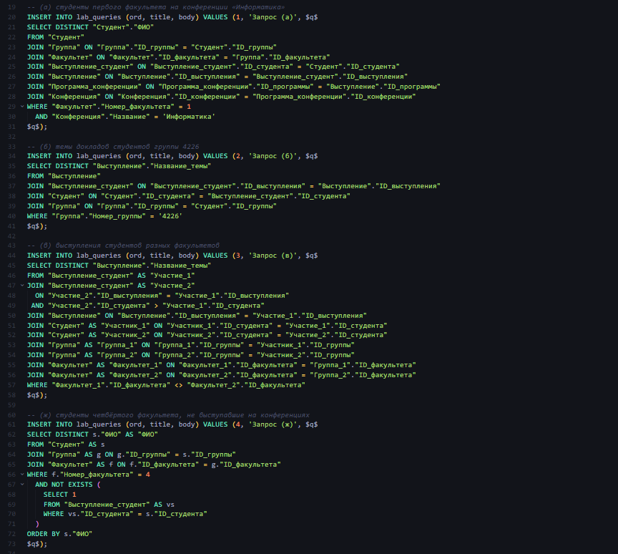
Рисунок 1 – Отрывок запроса для тестирования отклика системы
3.3 Индексы
Первичные ключи и ограничения UNIQUE уже имели индексы. Внешний ключ отдельный индекс не создаёт. Добавлены пять индексов по полям отбора, сортировки и соединения.
CREATE INDEX "Студент_ФИО" ON "Студент" ("ФИО");
CREATE INDEX "Студент_ID_группы" ON "Студент" ("ID_группы");
CREATE INDEX "Выступление_ID_программы" ON "Выступление" ("ID_программы");
CREATE INDEX "Выступление_студент_ID_студента" ON "Выступление_студент" ("ID_студента");
CREATE INDEX "Группа_Номер_группы" ON "Группа" ("Номер_группы");

«Студент_ФИО» обслуживает равенство и сортировку по ФИО, «Студент_ID_группы» — соединение студента с группой, «Выступление_ID_программы» — соединение доклада с программой, «Выступление_студент_ID_студента» — поиск участий студента, «Группа_Номер_группы» — отбор по номеру группы. Индекс номера группы планировщик не взял. Сортировка по ФИО и запрос (ж) после индексов читают «Группа» по индексу первичного ключа.
3.4 Время и план
Таблица 2 собрана из Execution Time третьего прогона: до дополнительных индексов и после них.
Таблица 2 – Время третьего прогона, мс
Запрос | До индексов | После индексов
Поиск по ФИО | 6,189 | 0,056
Запрос (а) | 26,583 | 23,993
Запрос (б) | 28,432 | 7,101
Запрос (в) | 123,218 | 112,230
Сортировка по ФИО | 131,346 | 33,835
BETWEEN | 0,018 | 0,016
Среднее число участников | 15,789 | 14,321
Запрос (ж) | 169,029 | 160,780

Поиск по ФИО до индекса шёл последовательным просмотром «Студент» и отбрасывал 100 007 строк, третий прогон занял 6,189 мс. После индекса «Студент_ФИО» условие стало Index Cond, время — 0,056 мс. Фрагмент плана:
Seq Scan on "Студент"
Rows Removed by Filter: 100007
Execution Time: 6.189 ms
Index Scan using "Студент_ФИО" on "Студент"
Execution Time: 0.056 ms

3.5 Параметры планировщика
После индексов поиск по ФИО и запросы (а), (в) и (ж) повторены с одним изменённым параметром. При enable_seqscan = off время 0,031, 25,817, 118,328 и 166,868 мс: поиск по ФИО остаётся Index Scan по «Студент_ФИО». При enable_indexscan = off время 0,055, 23,774, 181,445 и 160,876 мс; таблица «Студент» в поиске по ФИО читается через Bitmap Index Scan того же индекса, последовательный просмотр к ней не возвращается. При enable_nestloop = off время 0,062, 21,923, 133,172 и 170,387 мс. При enable_hashjoin = off время 0,024, 31,553, 234,273 и 43,981 мс: запрос (в) становится дольше, а запрос (ж) переходит на Index Only Scan по индексу «Выступление_студент_ID_студента» и ускоряется. Порядок чисел в каждой четвёрке: поиск по ФИО, запрос (а), запрос (в), запрос (ж).
4 Выводы
На базе варианта 5 (100 008 студентов, 12 008 выступлений, 84 772 участий) пять дополнительных индексов изменили точечный поиск по ФИО: последовательный просмотр 6,189 мс сменился индексным 0,056 мс. Сортировка по ФИО ускорилась с 131,346 мс до 33,835 мс, темы группы 4226 — с 28,432 мс до 7,101 мс. Запросы, которые читают все участия, ускорились слабо. Параметры enable_seqscan, enable_indexscan, enable_nestloop и enable_hashjoin меняют способ доступа и соединение. Выключение хеш-соединения замедляет запрос (в) и ускоряет запрос (ж).

